Introduksjon
Rotordynamikk er beregningen av kritiske turtall og frekvenser for et roterende system. Dette er en analysemetode som benyttes for å kunne avdekke kilden til forhøyde vibrasjoner (både kast og vibrasjoner i stasjonære deler) enten ved nominelt turtall eller ved et annet turtall innenfor normalt turtallsområde til et aggregat.

Begreper og uttrykk

Mode (egenform)
Tenk deg en gitarstreng som du slår an. Når du slår på strengen, begynner den å vibrere på en eller flere måter. Hver «måte» strengen kan vibrere på, kalles en egenform (på engelsk «mode»). I rotordynamikk beskriver en «mode» rett og slett hvordan et roterende system (f.eks. en turbin- og generator-akse) kan vibrere naturlig når det blir satt i bevegelse.

Naturlig frekvens (egenfrekvens)
Tenk på det som en «favorittfrekvensen» en gitarstreng, huske eller roterende aksel har. Om du påvirker systemet med en bevegelse som stemmer med denne frekvensen, får du store svingninger (resonans).

Resonans
Hvis du dytter en huske i takt med huskas naturlige svingetid, vil utslaget vokse og vokse. Det samme skjer med en roterende maskin: treffer du riktig frekvens, kan vibrasjonene bli svært kraftige, noe som kan føre til skade.

Demping
Demping er alt som «spiser» opp energi i en svingning – for eksempel friksjon eller væskemotstand. Uten demping kan selv små krefter bygge opp store vibrasjoner over tid. God demping kan forhindre at vibrasjonene blir farlige.

Kritisk hastighet
Når en roterende maskin går opp eller ned i turtall, kan den passere en hastighet som treffer en av de naturlige frekvensene (egenfrekvensene). Den hastigheten kalles en kritisk hastighet, fordi vibrasjonene kan bli ekstra store akkurat der.

Torsjon
Tenk på det som «vridninger» i akselen. I stedet for at akselen bøyer seg fra side til side, vrir den seg som en våt klut. Dette er også en mulig egenform (mode), men der bevegelsen er roterende langs akselens lengderetning.

Lateral vibrasjon
Dette handler om at akselen og rotorene beveger seg sideveis (som om du rister på en stang). Dette er en annen type vibrasjon enn torsjon, men prinsippet er det samme: et system kan ha flere egenformer, både sideveis (lateral) og vridende (torsjon).

Eksitasjon
Når du slår på en gitarstreng, «eksiterer» du strengen. Slaget du gir, er eksitasjonskilden som starter vibrasjonen.
Mekanisk ubalanse i rotor, magnetisk ubalanse, polpassering, hydraulisk ubalanse og skovlpasser på løpehjulet er eksempler på vibrasjoner som eksiterer i vannkraftaggregater. De «dytter» systemet i gang og kan vibrasjonene vil forsterke seg hvis frekvensen treffer en naturlig frekvens.

Lateral analyse

Introduksjon
I lateral rotordynamisk analyse er hensikten å kartlegge rotorens dynamiske oppførsel på tvers (lateralt). Det innebærer å finne egenfrekvenser, stabilitetsegenskaper og hvordan rotoren responderer på ubalanse. Dette er avgjørende for å unngå driftsproblemer som vibrasjoner, slitasje og mulige skader.

Modell lateralanalyse
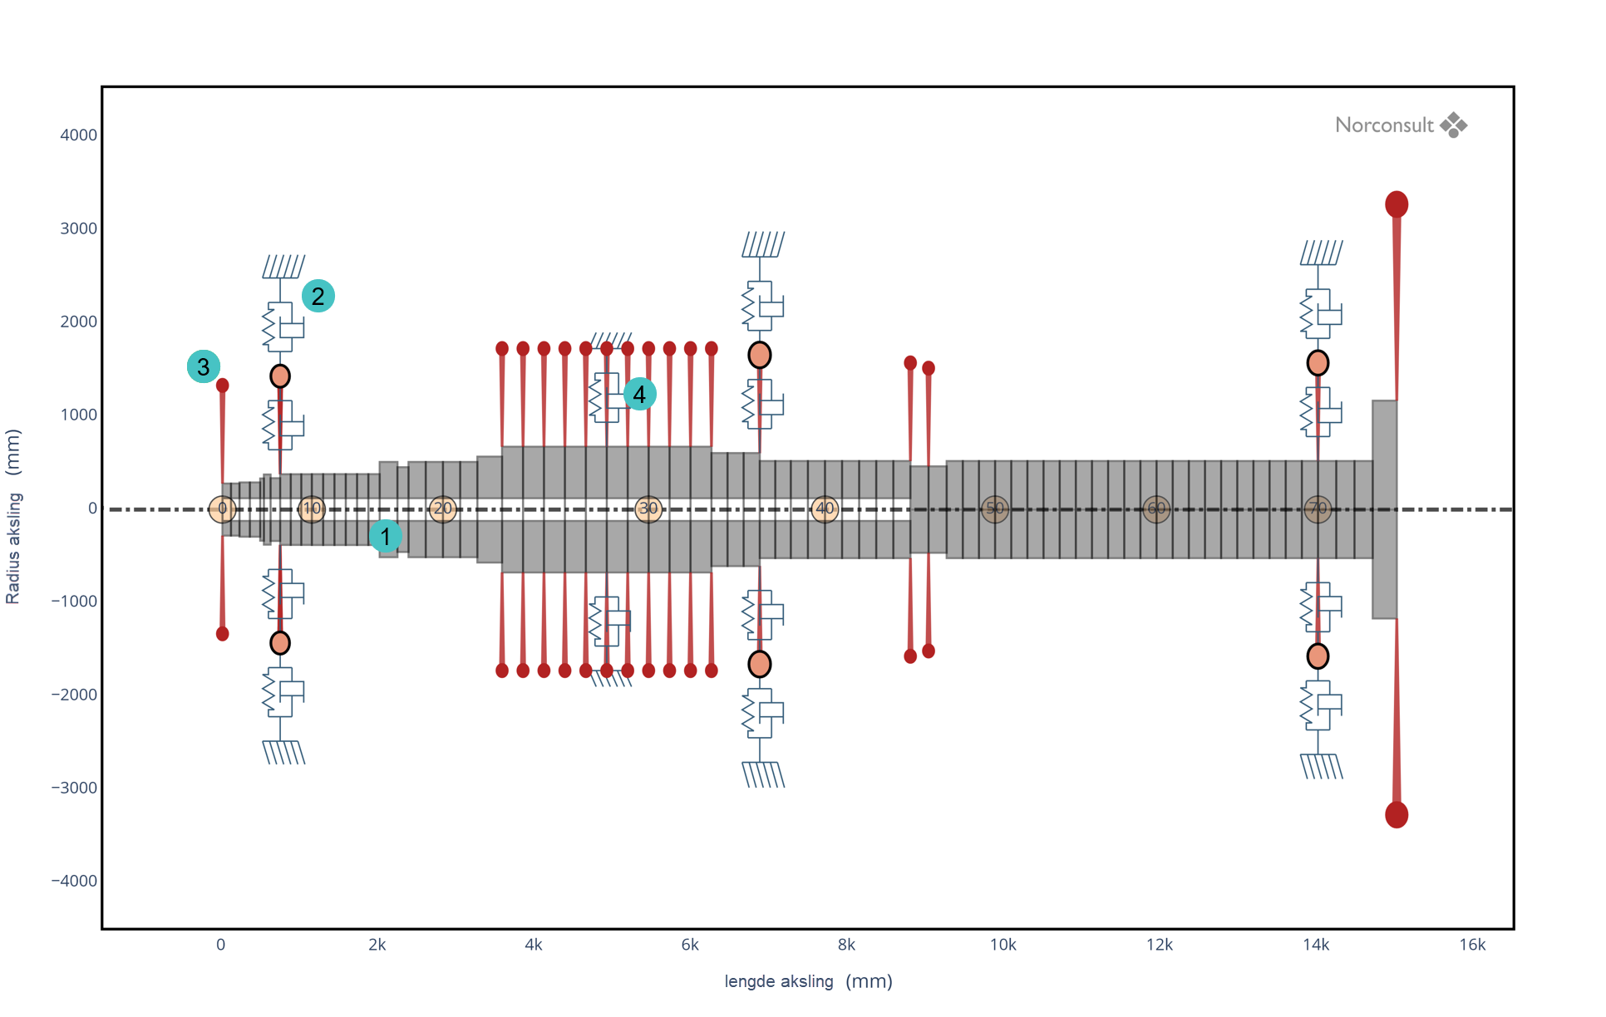
Figur 2-1 Rotormodell lateral analyse

Roterende deler
For å utføre en lateral analyse må man ha riktig geometri og vekt på alle roterende deler. Det er normalt at leverandør har oppgitt vekt og treghetsmomentet til roterende deler på tegning. Figur 2-1 viser hvordan en aksling kan bygges sammen av sylindriske elementer, illustrert som grå skiver og markert med løpenummer samt «1». Hver sylinder har vekt og stivhet basert på valgt materiale, typisk er stål brukt. De røde pilene i Figur 2-1, markert med «3», viser hvor det er nødvendig at sylindrene får ekstra vekt og treghetsmoment for å få riktige egenskaper. Typisk er rotor et område hvor det er mye tilleggsvekt pga. polene.

Opplagring
Lagerstivhet, oljefilmstivhet og betongstivhet må beregnes for å få riktig respons og demping med i modellen. Fullstendige tegninger av lagrene og kryssene er nødvendig.
I eksempelet vist i Figur 2-1 er opplagringen illustrert som fjærer med demping som er koblet i serie, markert med «2». Delen av fjær-demping systemene koblet til akslingen representerer lageret, mens fjær-demping systemet koblet til veggene er betongstivheten.

Laster i form av ubalanse
Ubalanser som kan opptre i systemet som skal analyseres må beregnes og påføres deler av den roterende modellen for å kontrollere hvordan ubalansen eksiterer vibrasjoner.
Ubalanse i roterende deler vil føre til kast og vibrasjoner som påvirker opplagringen. I en rotordynamisk analyse vil man typisk finne ut hvor stor ubalanse man kan akseptere i deler av det roterende systemet. For vannkraftaggregater er de vanligste kildene til ubalanse, mekanisk ubalanse, magnetisk ubalanse påført i rotor eller hydraulisk ubalanse ved løpehjulet.
Typisk brukes det balansekvalitetsgrader (balanseringsgrad) som for eksempel G 6.3 hentet fra ISO 21940-11 tidligere ISO 1940-1.

Metode lateral analyse
Som en første test gjennomføres det en udempet kritisk hastighetsanalyse. Analysen gjennomføres for å se hvilken stivhet opplagringen må ha for å separere første naturlige egenfrekvens fra turtallsområdet til maskinen. Figur 2-2 viser resultatene fra en slik analyse.
For å få et bedre bilde av egenskapene til det roterendesystemet, legger man til mer komplekse effekter (f.eks. oljefilm i lagre, kobling til fundamentet og kobling mellom generator og turbin), og utfører en lateral rotordynamisk analyse med demping.

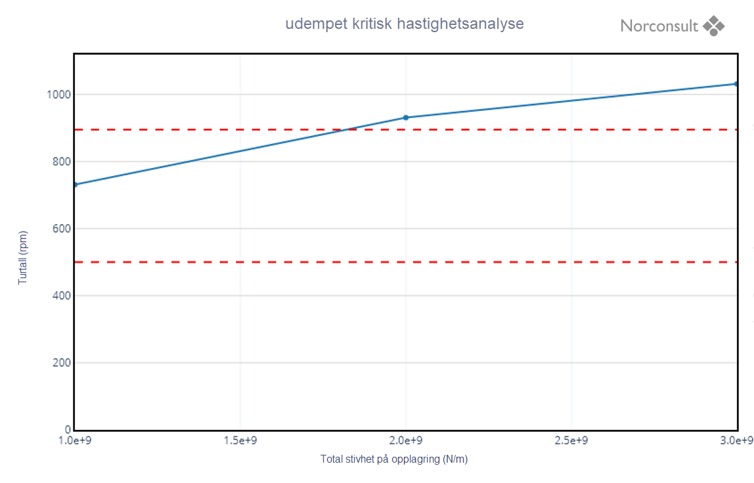
Figur 2-2 Udempet kritisk hastighetsanalyse

Resultater lateralanalyse modeformer og campbelldiagram

Som resultat fra den laterale rotordynamiske analysen får man modeformene til akslingen. Figur 2-3 viser eksempel på modeform som er beregnet. Fargen indikerer om rotasjonsretningen på moden er forover (blå) eller bakover (rød). «Speed» indikerer eksitasjonshastigheten, «Damping ratio» er dempingen og «wd» er egenfrekvensen.
Formen på moden viser hvor på den roterende akslingen de største kreftene opptrer.
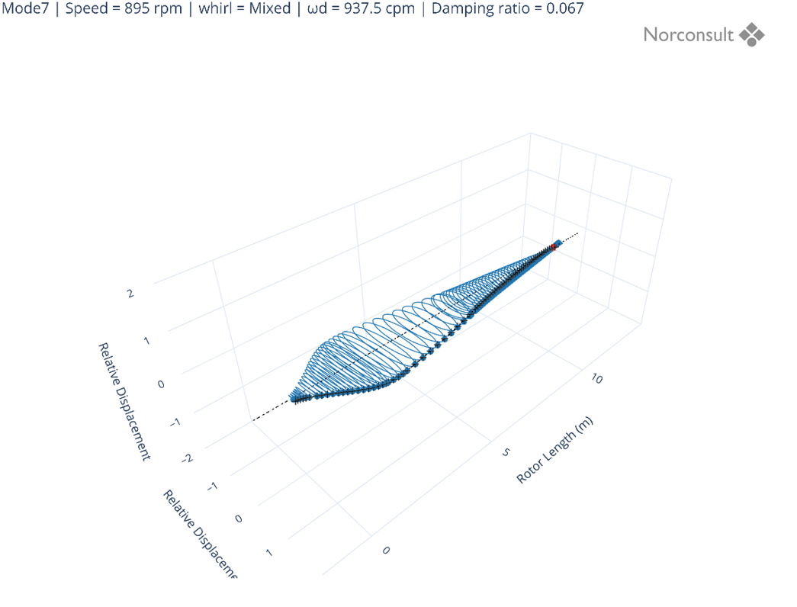
Figur 2-3 Eksempel 1 på modeform lateral analyse

En oversikt over alle aktuelle moder kan illustreres i et campbelldiagram. Campbelldiagrammet i Figur 2-4 viser hvor rotorens naturlige frekvenser sammenfaller med mulige eksitasjonskrefter. Disse er markert med et “x”. De modussvingformene (mode shapes) som beveger seg “baklengs” (backward modes), er ikke bekymringsfulle siden eksitasjonskreftene har en “foroverrettet” retning (forward).
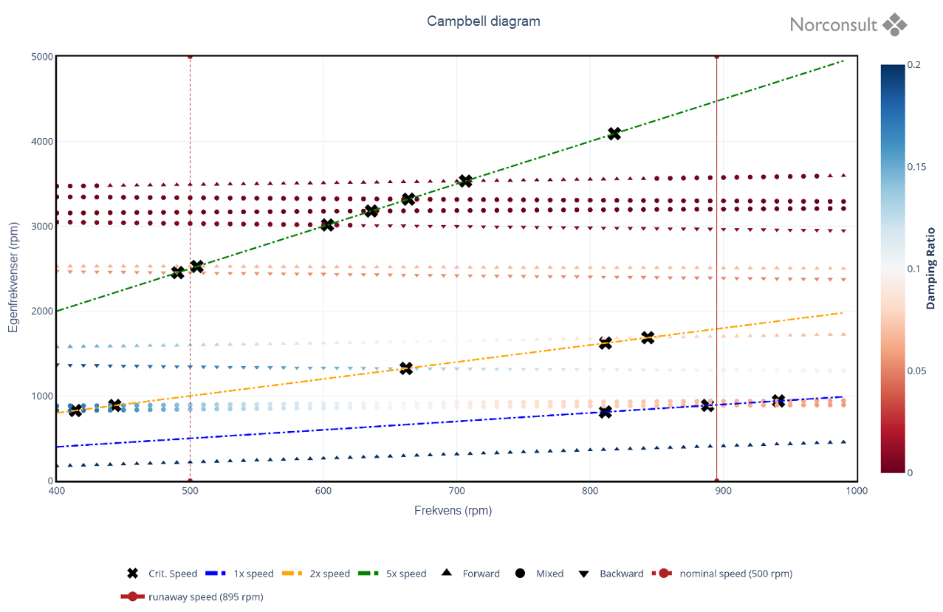
Figur 2-4 Campbell diagram lateral analyse

Akseptkriterier lateral analyse
Det mest vanlige akseptkriteriet for lateral rotordynamikk har vært et krav om 20 % separasjon mellom første kritiske hastighet (frekvens) og alle mulige driftshastigheter. For en turbin betyr dette at den første kritiske hastigheten bør ligge over 120 % av turbinens ruseturtall.
De siste ti årene har man i økende grad brukt et mer detaljert sett med akseptkriterier fra NGTR (Nordic Generator Technical Requirements). Disse kravene bygger på analyser der man bruker fullstendige stivhets- og dempningskoeffisienter for lagrene, og de samsvarer med standarden API 610.
- Egenfrekvenser beregnet ved nominell hastighet og ved ruseturtalls-hastighet, med dempningsforhold under 0.15, skal ikke ligge innenfor ± 15 % av nominell hastighet og -15 % til +20 % av ruseturtalls hastigheten.
- Dempningsforholdet (dempningsgraden) skal ellers være over 0.08 i hele driftsområdet (0–120 % av ruseturtalls hastigheten).
- Figur 2-5 illustrerer dette som et grått område.
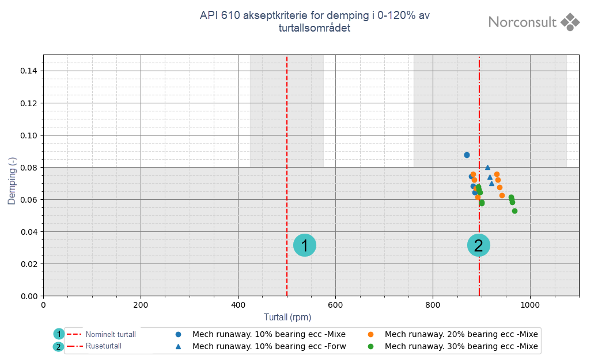
Figur 2-5 Akseptkriteria for demping API 610 / NGTR
For eksemplet brukt i Figur 2-5 betyr dette at de naturlige frekvensene ikke bør ligge i området 425–575 cpm eller 760–1074 cpm. Men de kan likevel aksepteres om dempningsforholdet er høyere enn 0.15.
Når kriteriene ikke er oppfylt:
Dersom kriteriene beskrevet over ikke oppfylles – slik som for enheten i eksempelet – kan den rotordynamiske ytelsen likevel vurderes ved å se på de beregnede vibrasjonsnivåene. For å gjøre dette, må man inkludere:
- Fullstendige stivhets- og dempningskoeffisienter som beskrevet i 2.2.1.
- Stivheten i lagerbraketter som beskrevet i 2.2.2
- En påført ubalanse lik maksimalt tillatt verdi (for å se hvilken vibrasjon denne ubalansen skaper) som beskrevet i 2.2.3.
De beregnede vibrasjonene sammenlignes med maskinens tålegrenser, som lagerhusvibrasjoner og akselkast i forhold til lagerklaringer. I tillegg kan man sjekke dynamisk lagerbelastning og lagertemperatur.

Torsjonsanalyse

Introduksjon torsjonsanalyse
I en rotordynamisk torsjonsanalyse er hensikten å undersøke hvordan akslingen og de roterende komponentene reagerer på vridende (torsjonale) krefter. Det innebærer å finne egenfrekvensene for torsjon, vurdere stabilitetsegenskapene og se hvordan maskinen kan reagere på svingninger i last og hastighet. Resultatene er avgjørende for å avdekke mulige problemer som for eksempel vibrasjonsresonanser ved bestemte hastigheter, belastning på koblinger og risiko for utmatting eller brudd i akslingen. En godt utført torsjonsanalyse kan dermed hjelpe til med å forhindre skader, redusere vedlikeholdskostnader og sikre trygg, stabil drift.

Modell torsjonsanalyse

Roterende deler
Kun de roterende delene inngår i en torsjonsanalyse siden det analyseres hvordan akslingen «vrir seg». Man må ha riktig treghetsmoment, stivhet og vekt på alle roterende deler. Figur 3-1 viser et eksempel på en modell brukt for å gjøre torsjonsberegninger på en aksling til et vannkraftaggregat.
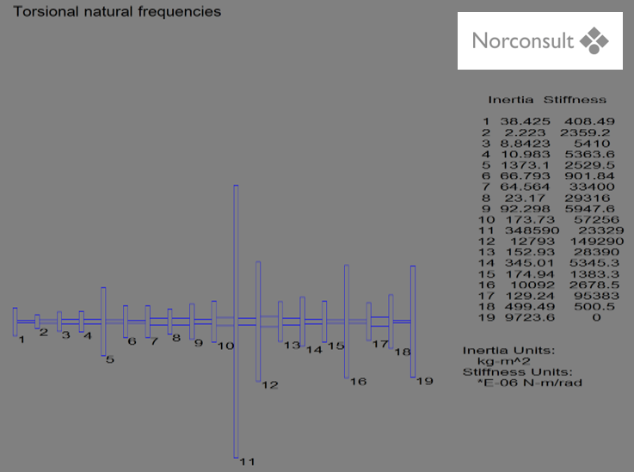
Figur 3-1 Modell Torsjonsanalyse

Metode torsjonsanalyse
Torsjonsanalyse er mindre kompleks enn den laterale analysen siden man kun tar hensyn til den roterende akslingen.

Resultater torsjonsanalyse
Resultatene fra en torsjonsanalyse gir et bilde på modene til akslingen som eksiteres ved vridning.
Tabell 1 viser resultater fra en slik analyse hvor man kontrollerer hvor stor separasjon det er mellom egenfrekvensen til modene og kjente eksitasjonsfrekvenser som beskrevet i neste kapittel «3.5 Akseptkriterier torsjonsanalyse».
Figur 3-2 viser formen på ulike modene og gir et bilde på hvor de største kreftene fra vridning av akselen vil opptre for de ulike modene.
Tabell 1 Resultater torsjonsanalyse

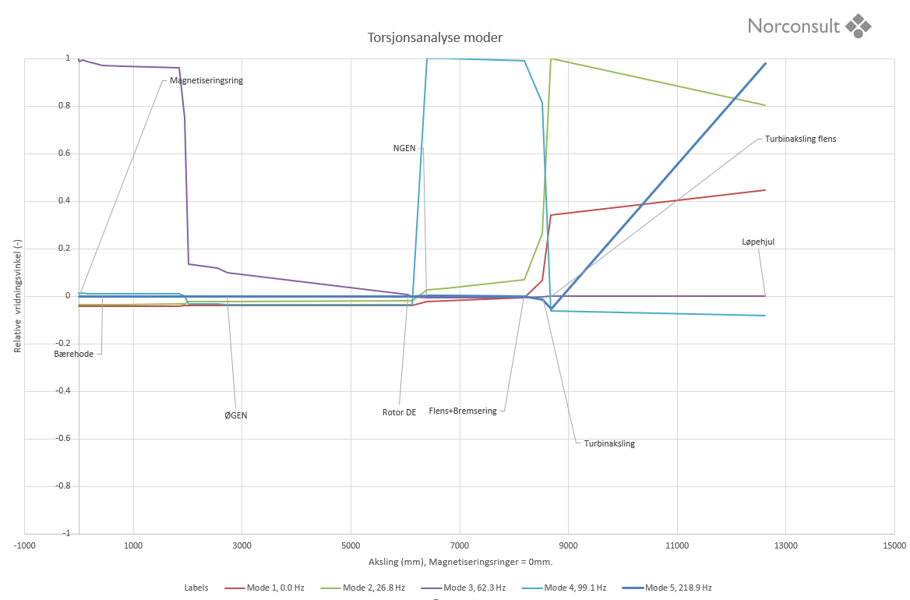
Figur 3-2 Modeformer torsjonsanalyse

Akseptkriterier torsjonsanalyse
I henhold til Nordic Generator Technical Requirements (NGTR) skal de torsjonale egenfrekvensene (naturlige frekvenser)
- ligge over 1.5 ganger ruseturtallet til generatoren og
- være tilstrekkelig adskilt fra viktige eksitasjonsfrekvenser.
For torsjonale egenfrekvenser anses en margin på ±10 % vanligvis som en tilstrekkelig sikker avstand til de viktigste eksitasjonsfrekvensene.
De viktigste eksitasjonsfrekvensene for vannkraftaggregater er typisk:
- Akselens rotasjonshastighet
- Nettfrekvens (50 Hz)
- Polpasseringsfrekvensen (2xNettfrekvensen)
- Frekvensen for skovlpassering, særlig for Pelton-turbiner
I eksempelet vist i resultatene i kapittel 3.4 er det liten separasjon mellom egenfrekvensen til mode 4 og polpasseringsfrekvensen. Videre ser man i Figur 3-2 at modeformen til mode 4 kun har vridning ved magnetiseringsringene, og resultatene vurderes derfor som akseptable siden man ikke venter stor eksitasjon fra polpasseringsfrekvensen i dette området.

